Бюро переводов ВИНИТИ
Перевод № 51 944/5
Москва – 1966

G. F. Cooper
Golden ears or bat’s ears?
Radio-Electronics, 1959, v. 30, № 5 p. 51-53
Требуемая ширина полосы частот усилителя для Hi Fi
и возможности использования отрицательной обратной связи.

Золотое воспроизведение или нормальное?
Согласно мнению некоторых специалистов, нужны усилители, обладающие равномерной частотной характеристикой в диапазоне частот 10–100 000 Гц. С точки зрения автора статьи достаточно иметь полосу частот 30–12 000 Гц.
Автор одной статьи высказывается, что имеются основательные доводы в пользу изготовления усилителя звуковых частот, обладающих равномерной частотной характеристикой в диапазоне 10–100 000 Гц. Он считает, что превосходное звучание современных звуковых систем становится возможным из-за этой экстремально широкой полосы усиливаемых частот.
Автор настоящей статьи не верит в такой вывод.
Единственная причина, на основании которой утверждают, что усилитель B должен иметь плоскую частотную характеристику 5–150 000 Гц заключается в том, что усилитель A должен иметь плоскую частотную характеристику 10–100 000 Гц.
Прошло почти 20 лет с тех пор, как автор впервые занялся работами в области, которую теперь называют техникой высококачественного воспроизведения звука. В те времена темпы развития техники звуковоспроизведения в странах, где радиовещание находилось в руках государства, определялись организациями, занимавшимися радиовещанием. Технические требования, составленные некоторыми радиовещательными организациями, сделали коммерческое радиовещание похожим на старый проводной телефон.
За последние 10 лет бытовая радиоаппаратура приблизилась по уровню к оборудованию студий радиовещания и звукозаписи. Автор считает, что погоня за показателями и характеристиками аппаратуры зашла так далеко, что сейчас теряется масса времени для достижения какой-либо характеристики только ради самой характеристики.
Цель данной статьи состоит не в том, чтобы критиковать позиции других, а в том, чтобы показать целесообразность использования усилителей с ограниченной полосой пропускания и пояснить условия, от которых зависит использование такой полосы. Рассмотрим сначала, что может слышать слушатель, пользуясь современной аппаратурой высококачественного воспроизведения звука. В "Reference data for radio engineers" фирмы "International Telephone and Telegraph" (ITT), третье издание, стр. 526, (четвёртое издание, стр. 871), в "Radio Physics Course" by Alfred A. Ghirardi, стр. 16 и других учебниках говорится, что нижний предел звучания струнных и духовых инструментов составляет около 40 Гц. Для органа такой предел лежит гораздо ниже. У Гельмгольца есть одна очень интересная работа, в которой показано, что если исключить все обертоны, то слушатель будет думать, что он слышит основной тон. Следует также указать на кривые одинаковой громкости, которые показывают, что если низкие частоты недостаточно интенсивны, то их совсем незаметно.
Колебания на частотах вблизи 15 000 Гц ухо человека почти не воспринимает. Как утверждается в литературе, восприятие звука прекращается на значительно более низких частотах. Автор сомневается в последнем, так как он слышит изменения высоты тона у верхнего предела звучания "собачьего свистка" (физики называют его свистком Голтона). Другое важное обстоятельство, которое часто упускают из вида, состоит в том, что на частотах значительно выше предела слышимости ухо действует как демодулятор. Как известно, некоторые станции, работающие с уплотнением каналов, излучают модулированную поднесущую 32 кГц. Автором установлено, что если слушать такой сигнал достаточно большой громкости, то можно услышать модуляцию.

Почему не следует брать частоты выше 15 000 Гц?
Вероятно, имеются и другие причины, по которым звуки с частотами выше 15 000 Гц не имеют большого значения, например, свойство этих звуковых волн распространяться прямолинейно. Автор считает, что эти частоты не имеют большого значения, поскольку большинство реальных микрофонов не обладает такой сверхширокой полосой. Инженер, конструирующий микрофоны, постоянно находится перед выбором между двумя противоречивыми параметрами – чувствительностью и шириной полосы. Работа любого микрофона зависит от движения некоторого элемента, помещённого в поле определённого типа. Это может быть движение диафрагмы, механически связанной с катушкой в магнитном поле, это может быть движение диафрагмы и одновитковой катушки, ленты или электропроводящей диафрагмы в электростатическом поле. Колебания воздуха должны перемещать некоторую массу в сильном линейном поле. Что касается громкоговорителя, то известно, что чем ниже частота звука, тем большее получается перемещение линейного элемента.
Перед инженером, конструирующем микрофон, стоит ещё одна проблема, связанная с установкой микрофонов на радиостудии или телецентре. В большинстве случаев микрофоны подвешивают на концах длинных удилищ – микрофонных журавлей. При этом для микрофонов безразлично, движется воздух относительно диафрагмы или же диафрагма относительно воздуха – любое такое относительное движение микрофон воспринимает как звук низкой частоты. Разумеется, отсутствие свободного пространства не позволяет диафрагме отклоняться на один–два дюйма даже на частоте 1 Гц. Если бы такие отклонения были возможны, интермодуляция, обусловленная нелинейностью поля, была бы очень значительной. Чтобы микрофон не воспринимал очень низкие частоты, его заключают в защитный ветровой экран.
На высокочастотном краю диапазона диаграмма направленности микрофона имеет существенные недостатки. На частоте 13 000 Гц длина волны в воздухе составляет всего 1 дюйм (2,54 см) и диаграмма направленности небольшого микрофона становится весьма сложной. Поскольку использование двух громкоговорителей общепринято, может возникнуть вопрос и об использовании также нескольких микрофонов. Однако применение микрофонной техники при оркестровке и исполнении настолько широко обсуждалось, что сдваивание каналов почти исключено.
Следует остановиться на вопросах, связанных с громкоговорителем. Подключим сверхширокополосный усилитель к электропроигрывателю и предположим, что в записи на грампластинке или магнитной ленте не содержится очень низких частот. Если бы они содержались в записи, то наблюдалась бы недопустимая перегрузка (но, разумеется, есть характеристика предварительной коррекции). Не следует также забывать о вибрации, невнятности и плавании звука. Любые шумы электромотора в полосе частот 1–20 Гц могут очень сильно раскачать диффузор громкоговорителя. Ещё один довод может быть получен из наблюдения за одним из виброгенераторов, применяемых при виброиспытаниях самолётного оборудования. Катушка при вибрациях выходит из линейной области поля. При этом слышны одни искажения, а поскольку не слышно звуков с частотой ниже 10 Гц, то мы узнаём о них лишь после того, как начинают вибрировать окружающие предметы.

Использование обратной связи
Перейдём ко второй части кампании "Следите за шириной полосы". Следующий шаг состоит в том, чтобы выяснить, откуда появилась идея сверхширокополосности.
Использование отрицательной обратной связи позволило разрешить многие проблемы. Двадцать лет назад, создавая студийный усилитель, когда нужно было обеспечить ему плоскую частотную характеристику, принимались следующие меры. В трансформаторах использовали достаточно железа (конечно, лучшего качества), причём не приходилось задумываться о межкаскадных ёмкостях. При полном выходном сигнале допускались искажения до 1%. Эти искажения нарастали сравнительно плавно и частотная характеристика была достаточно хорошей. При использовании обратной связи, охватывающей несколько каскадов, включающей выходной трансформатор, возникали странные явления.

Предположим, что сконструирован усилитель с хорошим и дешёвым выходным трансформатором, который даёт спад частотной характеристики на 15 дБ на частотах 50 и 9 000 Гц. Допустим также, что использованы большие переходные ёмкости и малоёмкостная конструкция трансформатора. Такой усилитель будет иметь частотную характеристику, подобную кривой A на рис. 1. Усилитель с такой характеристикой явно не удовлетворяет требованиям потребителя, однако это довольно легко исправить введением отрицательной обратной связи, которая снизит усиление в средней части характеристики на 18 дБ. При этом получится довольно равномерная частотная характеристика (кривая B). Необходимый расчёт усилителя может быть выполнен по методу, описанному в книге "Расчёт схем для высококачественного воспроизведения звука" (High-Fidelity Circuit Design). Эта книга относится к серии "Gernsback Library", №56. Новая частотная характеристика выглядит достаточно хорошей, но только по сравнению с характеристикой A. Казалось бы, что обратная связь обеспечивает получение требуемой характеристики.
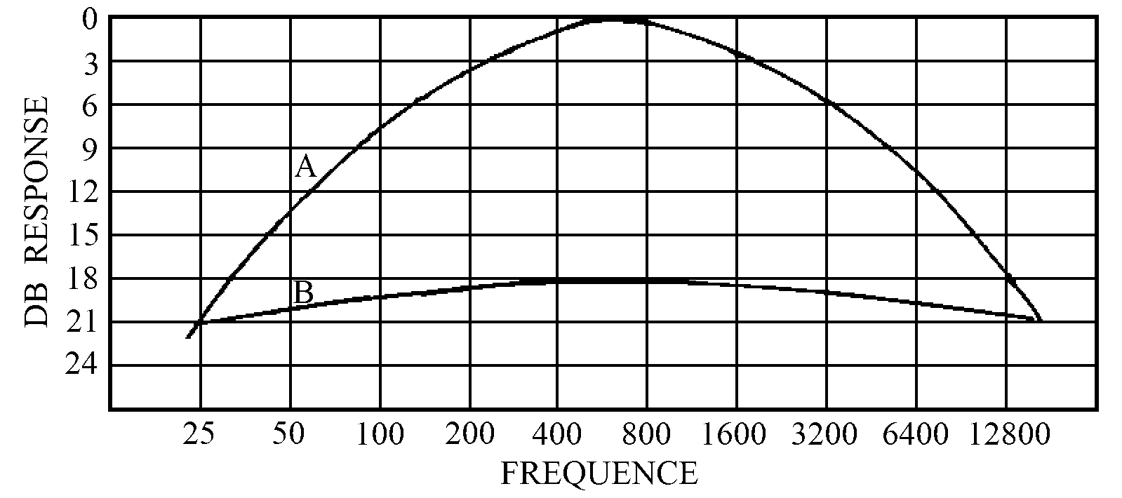
Рис. 1. Частотная характеристика дешёвого усилителя
до и после введения обратной связи.

Однако при более глубоком рассмотрении оказывается, что всё обстоит не так хорошо. На частоте 35 Гц в характеристике A имеется спад, обусловленный применением дешёвого выходного трансформатора. Выходной каскад имеет оптимальную нагрузку на средней частоте данной полосы, а на частоте 35 Гц его нагрузка равна лишь 1/8 от оптимальной и электронная лампа работает почти на чисто реактивное сопротивление. Чтобы отдать в нагрузку такую же мощность, переменная составляющая тока в лампах должна быть в 8 раз больше расчётной. Искажения при этом будут очень большими. Даже на частоте 200 Гц реактивное сопротивление, шунтирующее нагрузку, требует, чтобы ток ламп превышал расчётный.
На это можно возразить, что можно допустить несколько завышенные искажения, так как обратная связь даёт ослабление 10 дБ, так что можно разделить третью гармонику частоты 30 Гц на 3. Прежде всего надо отметить, что в данном конкретном примере вопрос состоит не только в небольших избыточных искажениях. Ранее отмечалось, что в случае необходимости воспроизводить низкие частоты, нужно воспроизводить их при довольно высоком уровне. В противном случае низких частот не слышно. При этом их можно отфильтровать и использовать более дешёвый громкоговоритель. Из сказанного следует, что искажения будут большими. Высокие искажения вызывает довольно странный эффект отрицательной обратной связи и в данном случае действие обратной связи, по-видимому, не согласуется с её описанным в упомянутой книге действием.
Этот интересный эффект автор хотел бы подробно обсудить в другой статье. Целью такого обсуждения будет доказательство того, что сделанные им допущения справедливы. В этой статье читатель должен поверить на слово. Предположим, что на одну из ламп усилителя подаётся чистый синусоидальный сигнал, который как раз доходит до точки отсечки лампы. В точке максимума синусоиды лампа заперта и, конечно, не может давать какого-либо усиления. Так как сама лампа также даёт некоторые искажения, то для упрощения допустим, что все искажения приходятся на период отсечки. Это весьма близко к истине в усилителе, охваченном местными покаскадными обратными связями. По цепи обратной связи искажение подаётся на вход усилителя в такой фазе, что после усиления осуществляется некоторая компенсация. Однако, когда напряжение искажения поступает на вход запертой лампы, оно, естественно, не может пройти через неё. Следовательно, искажение, несмотря на то, что оно почти скомпенсировано на сетке лампы, продолжает существовать на аноде. То же можно выразить так: искажения уменьшаются в (1+Aβ) раз, но как раз в критический момент, когда A=0, величина искажений остаётся без изменения.
Доказать правильность этого положения можно испытанием усилителя с замкнутой и разомкнутой цепью обратной связи. Без обратной связи с ростом выходного сигнала искажения плавно нарастают. При замкнутой цепи обратной связи искажения сначала имеют очень малую величину, затем медленно возрастают и, наконец, при перегрузке усилителя они скачкообразно достигают уровня, соответствующего искажениям при разомкнутой цепи обратной связи.

Результаты взаимной модуляции
Те же рассуждения можно применить к интермодуляции и получить довольно интересные выводы. Пусть на входе типичного дешёвого усилителя с характеристикой, изображённой на рис 1, действует сигнал частоты 35 Гц и меньший по амплитуде сигнал частоты 1 000 Гц. В результате интермодуляции возникают две новые частоты 965 и 1 035 Гц. Это приводит к тому, что чистое звуковое колебание 1 000 Гц, полученное, например, на таком инструменте, как окарина, становится неприятным на слух и искажённым. Следует заметить, что на частоте 1 000 Гц действует значительная обратная связь и поэтому указанные искажения должны были бы быть несущественными. Это весьма правдоподобный аргумент и к нему нужно отнестись с должным вниманием. Действительно, при низких уровнях искажений или интермодуляции это кажется убедительным и только математические выкладки могут доказать, что он несправедлив. Возвращаясь к случаю перегруженной лампы, очевидно, что в момент отсечки сигнал обратной связи частоты 1 000 Гц также отсекается. На слух это ощущается так же, как сигнал перегрузки, состоящий из коротких импульсов частоты 1 000 Гц, складывающихся в противофазе с непрерывным синусоидальным сигналом 1 000 Гц. Эти сигналы складываются как раз в тот момент, когда поданный по цепи обратной связи сигнал не может пройти через усилитель.
Вся только что изложенная аргументация применима в случае, когда считают, что искажения возникают в выходном трансформаторе, где при пиковых значениях токов звуковой частоты происходит "разрушение" индуктивности. Таким образом, очевидно, что выход усилителя как бы замыкается накоротко, причём в то же время замыкается накоротко сигнал, подаваемый в цепь отрицательной обратной связи. Неудивительно, что это даёт отрицательный результат.
Почти такие же рассуждения применимы к случаю, когда на усилитель подаются два сигнала высокой частоты: 9 000 Гц и 10 000 Гц. Если падение усиления обусловлено индуктивностью рассеяния, импеданс возрастает, и требуемое напряжение не получается. Если причиной является ёмкость, то импеданс уменьшается и требуемый ток не получается. В обоих случаях легко можно различить на слух интермодуляционную частоту 1 000 Гц. Гармоники сами по себе не имеют значения, так как они не прослушиваются, однако образуемые ими низкие интермодуляционные частоты могут быть более слышны, чем основной тон. Поэтому примириться с ними нельзя.
Подводя итог, следует отметить: если обратная связь используется для выравнивания характеристики усилителя, не следует ожидать, что эта обратная связь существенно уменьшит искажения. Ранее, когда искажения измерялись только на частоте 400 Гц, рассмотренный выше усилитель считался бы хорошим. Введение обратной связи давало хорошие показатели по искажениям, особенно когда речь шла о второй и третьей гармониках. Обратная связь обеспечивала также равномерную частотную характеристику. Если в действительности звучание было не очень качественным, то причину следовало искать в громкоговорителе, электропроигрывателе или в грампластинке. В результате проведённых исследований оказалось, что большинству людей не нравится отсутствие басов или дисканта.

Проведение испытаний на интермодуляционные искажения довольно дорого, но их результаты могут для многих быть неожиданными. Оказывается, что усилитель должен иметь плавную характеристику во всей рабочей полосе, а обратная связь необходима только для уменьшения искажений. Действительно, высокое качество воспроизведения получается таким путём. Если рассчитать усилитель так, чтобы он имел равномерную частотную характеристику до 30 Гц и затем ввести обратную связь, снижающую усиление на 24 дБ, то оказывается, что равномерная частотная характеристика усилителя захватывает частоты ниже 5 Гц. С другой стороны, если усилитель имеет плавную частотную характеристику до 10 000 Гц, то введение обратной связи может расширить её до 100 000 Гц. Эти данные сами просятся в рекламу. Представитель одной из фирм заявил о том, что их усилитель имеет плоскую частотную характеристику (в пределах 1 дБ) до 25 000 Гц. Просматривая рекламу, легко убедиться, что усилители с полосой 5–50 000 Гц встречаются не так редко.
Такие широкополосные усилители весьма пригодны для лабораторных экспериментов, и имеются покупатели, которые приобретают такие усилители для работы на частотах вне звукового диапазона. Ни одна фирма-изготовитель не отворачивается от покупателя, и поэтому требования к ширине полосы усилителя повышаются. Человеку, который хочет использовать свой усилитель только для воспроизведения звука, такая широкая полоса не нужна. Хуже того, она может вредно сказаться на качестве воспроизведения, так как любой сигнал незвуковой частоты может способствовать перегрузке усилителя и громкоговорителя и модулировать музыку неслышимыми сигналами, лежащими вне звукового диапазона. Кроме того, хотя мощность шумов невелика, их увеличение в 5–10 раз, связанное с тем, что шумы пропорциональны ширине полосы, никому не нужно.

Требования к усилителям
Для потребителя нужен усилитель, частотная характеристика которого до введения обратной связи ограничена по уровню в пределах 3 дБ частотами 30 и 15 000 Гц. Если верхняя частота будет 12 000 Гц, этого вполне достаточно, так как на более высокие частоты обычно приходится небольшая доля мощности сигнала. В усилителе для обеспечения равномерной характеристики нужно ввести обратную связь. На обоих краях диапазона усиление должно спадать резко. Достичь этой цели можно двумя способами, пользуясь ими отдельно или вместе. Один способ состоит в том, что в начале или в конце усилительного тракта включается некоторый фильтр. Это не лучший способ, но если усилитель работает от низкоимпедансного источника сигнала, роль фильтра может выполнить входной трансформатор.
Наилучшим способом получения требуемой частотной характеристики является включение фильтра в цепь обратной связи. Например, если нужно, чтобы усиливались сигналы на частотах, не превышающих 15 000 Гц, можно осуществить обратную связь с подъёмом на высоких частотах и тем самым снизить усиление на них. Этот путь действительно хорош, потому что усилитель становится в общем случае более стабильным. К тому же его легко осуществить практически. Так, если нужно получить спад характеристики 6 дБ/октава (начиная от уровня 3 дБ), достаточно параллельно сопротивлению обратной связи включить небольшую ёмкость.
Представляет определённый интерес испытания усилителя сигналами прямоугольной формы, когда параллельно сопротивлению обратной связи включён переменный конденсатор. Пусть на вход усилителя подаются колебания типа "меандр" с частотой 1 000 Гц. Обычно после переднего и заднего фронтов наблюдаемых на выходе усилителя импульсов имеются небольшие колебания, однако по мере увеличения ёмкости эти колебания уменьшаются и выбросы на фронтах прямоугольных импульсов совсем исчезают. Такое явление означает высокую устойчивость усилителя. Порядок величины требуемой для этого ёмкости конденсатора легко подсчитать. Реактивное сопротивление конденсатора должно быть равно сопротивлению в точке 3 дБ. При частоте 16 000 Гц (ω=100 000) для сопротивления 100 кОм требуется ёмкость 100 пФ, а для сопротивления 10 кОм – ёмкость 1 000 пФ. Без особого труда можно найти и промежуточные значений ёмкости. Для того, чтобы не допустить выброса частотной характеристики в полосе частот 30–50 000 Гц, во многих усилителях используют ёмкости значительно меньшие, чем указано выше.

На низкочастотном краю полосы пропускания дело всегда обстоит сложнее, чем на высокочастотном. Низкие частоты примешиваются к постоянным анодным токам. В случае, когда сигнал обратной связи подаётся на сетку предыдущего каскада, дело несколько упрощается. Такая схема изображена на рис. 2a. Если в эту схему добавить цепочку, состоящую из сопротивления R3 и ёмкости C, то на частоте, при которой реактивное сопротивление 1/ωC становится соизмеримым с сопротивлением R1, обратная связь начинает возрастать, а полное усиление усилителя уменьшается. Если выбрать граничную частоту 30 Гц, т.е. ω=200 и взять сопротивление R1 равным приблизительно 10 кОм, то величина ёмкости C будет равна 0,5 мкФ. Эта величина, по-видимому, не является необычной. Дополнительное сопротивление R3 служит только для связи сетки с землёй по постоянному току. Величина сопротивления R3 должна в 10 раз или более превышать сопротивление R1.
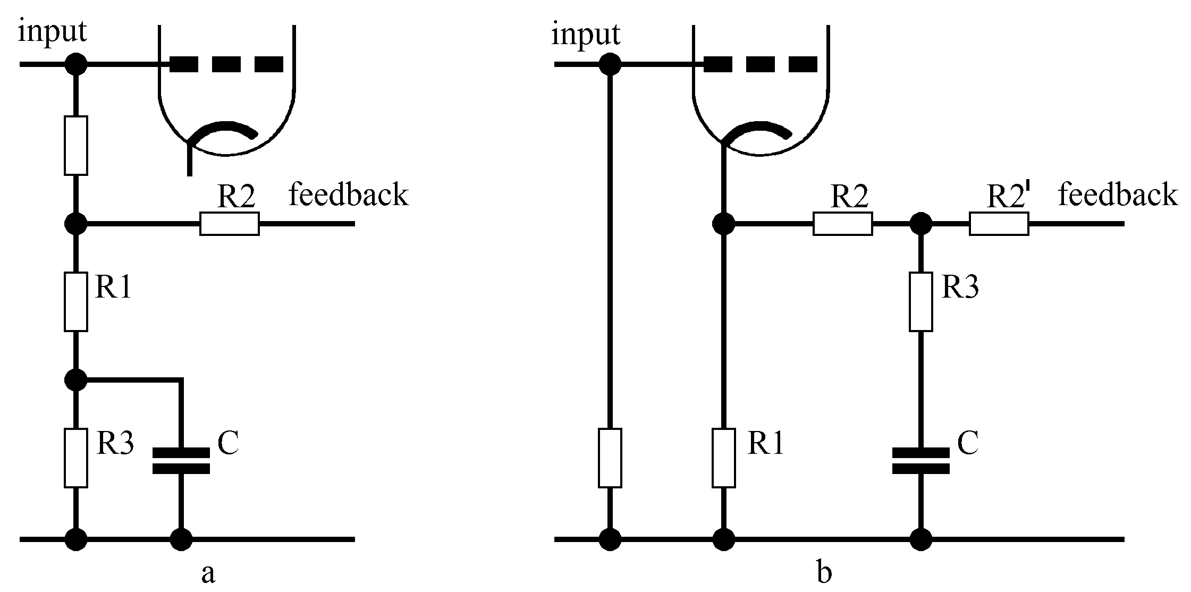
Рис. 2. Две схемы, обеспечивающие завал частотной
характеристики усилителя на низких частотах.

Когда обратная связь подаётся в цепь катода, положение несколько усложняется. Вероятно, наиболее простой является схема, изображённая на рис. 2b. Величину сопротивления R3 (100 Ом) нужно взять значительно меньше сопротивления R1 (1 кОм), а сопротивление R2 (2,2 кОм) намного больше сопротивления R1. При этом сопротивление R2¹ будет определять величину сигнала обратной связи. Граничная частота определяется из равенства 1/ωC=R3. Легко видеть, что конденсатор C в этом случае должен иметь ёмкость 50–100 мкФ, и, следовательно, быть электролитическим.
Применение такой дополнительной обратной связи на низких частотах помогает решить на низкочастотном краю полосы ещё одну проблему, о которой уже упоминалось. Если не весь усилитель работает в режиме класса А или по двухтактной схеме, то изменения амплитуды сигнала будет вызывать изменение анодных токов ламп. Идеальный стабилизированный источник питания исключает влияние этих изменений, но при реальном источнике питания генерируемые в двухтактном выходном каскаде "силлабические" частоты попадут на анод первой лампы. Если не предпринять мер для снижения уровня этих частот, то они будут усиливаться остальными каскадами усилителя и громкоговоритель будет "захлёбываться" при воспроизведении громких звуков. Обратная связь в этом отношении будет очень полезной.
Автор не сомневается, что многие читатели не согласятся с его аргументацией. Однако он надеется, что многие другие читатели задумаются и, возможно, примут его точку зрения. После всего сказанного ещё раз следует поставить вопрос: зачем слушать звуки с частотой, лежащей вне диапазона слышимых частот?

